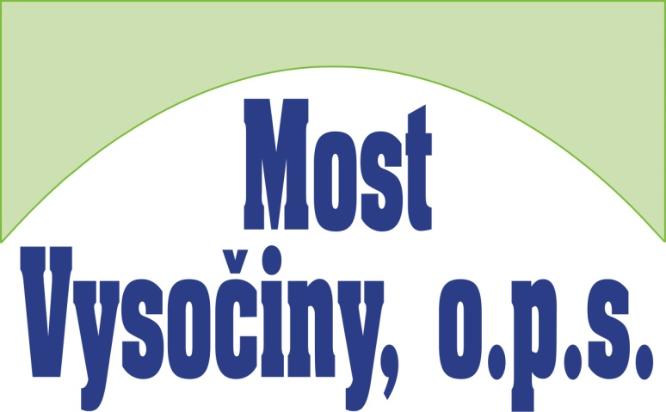

SMLOUVA O PARTNERSTVÍ a vzájemné spolupráci,

uzavřená mezi

Název MOST Vysočiny, o. p. s.
IČ: 269 43 662
Sídlo: Velké Meziříčí, Náměstí 17, PSČ 594 01
Bankovní spojení: Česká spořitelna
Číslo účtu: 3357707379/0800
Zastoupena: Mgr. Milanem Dufkem – ředitelem společnosti
kontakt: info@masmost.cz

(dále jen Společnost)

a

Jméno, příjmení/název
RČ/IČ
Bydliště/sídlo
Kontakt
(dále jen Partner)

Článek II.
Předmět a účel smlouvy

1) Účelem této smlouvy je spolupráce za účelem implementace integrovaného nástroje pro realizaci integrované strategie rozvoje území, strategie komunitně vedeného místního rozvoje (dále SCLLD), v souladu s články 32 – 35 Nařízení (EU) Evropského parlamentu a Rady č. 1303/2013 a odst. 3.1.1 Dohody o partnerství pro programové období 2014-2020.
2) Předmětem smlouvy je sjednání podmínek spolupráce, vedoucí k naplnění předmětu smlouvy.

Článek III.
Práva a povinnosti smluvních stran

- Smluvní strany se dohodly, že se budou spolupodílet na realizaci strategie komunitně vedeného místního rozvoje ( SCLLD) na území působnosti MAS MOST Vysočiny, na roky 2014-2020, zejména tímto způsobem:
a) Společnost prostřednictvím své organizační složky, kterou se zavazuje zřídit, bude zajišťovat zejména tyto činnosti a z nich vyplývajících povinnosti:

- koordinace a řízení všech aktivit souvisejících s realizací strategie komunitně řízeného místního
rozvoje v rámci území místního partnerství
- sledování průběhu realizace strategie komunitně vedeného místního rozvoje vč. podporovaných
projektů a vykonávání zvláštních hodnotících činností souvisejících s touto strategií.
- pravidelná komunikace a součinnost s partnerem spočívající zejména v průběžném dodávání
informací, organizování schůzek, pracovních seminářů a dalších akcí zaměřených na zvyšování
kompetencí partnera, organizování kontrolních dnů, vyhodnocování výstupů apod.
-zajišťování publicity činností Společnosti, její organizační složky, partnera, souvisejících s realizací
strategie komunitně vedeného místního rozvoje.

b) Partner se zavazuje zejména k zajišťování těchto činností a z nich vyplývajících povinností:
- spolupráce a koordinace práce s organizační složkou společnosti při zajišťování činností podle čl.
III včetně dalších činností souvisejících s realizací strategie komunitně řízeného místního rozvoje
na území působnosti MAS MOST Vysočiny
- jednání v souladu s národní legislativou a legislativou EU
- realizace propagace a publicity.

c) Partner
- se stává členem Nejvyššího orgánu organizační složky společnosti
- bere na vědomí, že může být zvolen do Rozhodovacího, Výběrového nebo Kontrolního a monitorovacího orgánu organizační složky MAS
- prohlašuje, že před podpisem této smlouvy byl seznámen se zněním zakladatelské smlouvy společnosti, Statutu společnosti a poučen o činnosti místního partnerství (MAS).

- Smluvní strany se zavazují že
- budou dodržovat základní dokumenty komunitně vedeného místního rozvoje, především články 32–35 Nařízení (EU) Evropského parlamentu a Rady č. 1303/2013 a odst. 3.1.1 Dohody o partnerství pro programové období 2014-2020.
- budou respektovat Statut Společnosti v platném znění i další závazné dokumenty Společnosti.
- budou vyvíjet činnost k dosažení účelu této smlouvy a nesou plnou odpovědnost za realizaci činnosti a plnění povinností vyplývajících z této smlouvy.
- Smluvní strany jsou povinny jednat při realizaci SCLLD a z ní vycházejících aktivit eticky, korektně, transparentně a v souladu s dobrými mravy.

Článek IV.
Ostatní ujednání

- Partner souhlasí s případným zveřejněním svých identifikačních údajů a činností, které provádí v souvislosti s realizací SCLLD na internetových stránkách Společnosti, popř. v tisku
- Smluvní partner se zavazuje podílet se činnosti níže uvedené zájmové skupiny:………

A. Život v obcích (dopravní infrastruktura, investice do školské, zdravotnické a sociální infrastruktury, služby a aktivity pro seniory, mladé rodiny a jiné cílové skupiny, podpora sociálním podnikům, bezpečnost a ochrana obyvatel, rozvoj bydlení, podpora rozvoje cestovního ruchu, podpora rozvoje kulturního, sportovního, spolkového a společenského života, rozvoj infrastruktury pro volný čas, rozvoj volnočasových aktivit).
B. Podnikání, nezaměstnanost, vzdělání ( výchovné a vzdělávací programy, školící střediska, podpora zaměstnanosti a adaptability pracovní síly, podpora rovných příležitostí žen a mužů, modernizace veřejné správy, investice do podnikatelských nemovitostí, investice do technologického vybavení firem, podpora efektivního řízení firem, energeticky úsporná opatření, rovný přístup ke kvalitnímu předškolnímu, primárnímu a sekundárnímu vzdělávání, rozvoj vysokých škol a lidských zdrojů pro výzkum a vývoj, komunitní školy).

C. Zemědělství (podpora welfare hospodářských zvířat, podpora zpracování zemědělských produktů a uvádění na trh, efektivní lesní hospodaření, podpora diverzifikace zemědělských podnikatelů).
D. Životní prostředí (zlepšení kvality vody, ovzduší a vodních toků, odpady a materiálové toky, úsporná opatření -zateplení, ochrana a péče o přírodu a krajinu - zeleň, naučné stesky).

- Tato smlouva se uzavírá na dobu neurčitou.
- Tuto smlouvu lze ukončit:
- písemnou dohodou smluvních stran
- jednostrannou výpovědí, výpovědní lhůta činí 3 měsíce, běží ode dne doručení písemné výpovědi druhé smluvní straně.
- jednostranným odstoupením v případě, že druhá smluvní strana přes předchozí písemné upozornění nadále neplní povinnosti vyplývající pro ni z této smlouvy. Odstoupení nabývá účinnosti dnem následujícím po dni, kdy bylo písemné vyhotovení odstoupení prokazatelně doručeno smluvní straně.
- Ukončením smlouvy podle předchozích odstavců však nesmí být ohroženo plnění účelu smlouvy a nesmí tím vzniknout újma ostatním účastníkům této smlouvy.

- Jakékoli změny této smlouvy lze provádět pouze na základě dohody smluvních stran formou číslovaných dodatků, podepsaných oprávněnými zástupci obou smluvních stran.
- V ostatním ve smlouvě neuvedeném se smluvní strany budou řídit ustanoveními z. č. 89/2012 Sb., Občanský zákoník, v platném znění.

Článek V.
Závěrečná ujednání

- Tato smlouva nabývá platnosti a účinnosti dnem podpisu.
- Tato smlouva je vyhotovena ve dvou vyhotoveních, z nichž každá smluvní strana obdrží jedno.
- Smluvní strany shodně prohlašují, že tato smlouvy byla sepsána podle jejich skutečné, svobodné, vážné a prosté vůle, nikoli v tísni za nápadně nevýhodných podmínek ani pod nátlakem, že si ji řádně přečetly, porozuměly jejímu obsahu, souhlasí s ní, což stvrzují svými vlastnoručními podpisy.

V……………. dne…………. V……………. dne………….

………………………… …………………………
Mgr. Milan Dufek – ředitel
MOST Vysočiny, o.p.s.

Nařízení (EU) Evropského parlamentu a Rady č. 1303/2013? o společných ustanoveních týkajících se Evropského fondu pro regionální rozvoj, Evropského sociálního fondu, Fondu soudržnosti, Evropského zemědělského fondu pro rozvoj venkova a Evropského námořního a rybářského fondu, o obecných ustanoveních týkajících se Evropského fondu pro regionální rozvoj, Evropského sociálního fondu a Fondu soudržnosti a o zrušení nařízení Rady (ES) č. 1083/2006 ze dne 17. prosince 2013.

